（本区生源所占指标单列）具体学科如下：

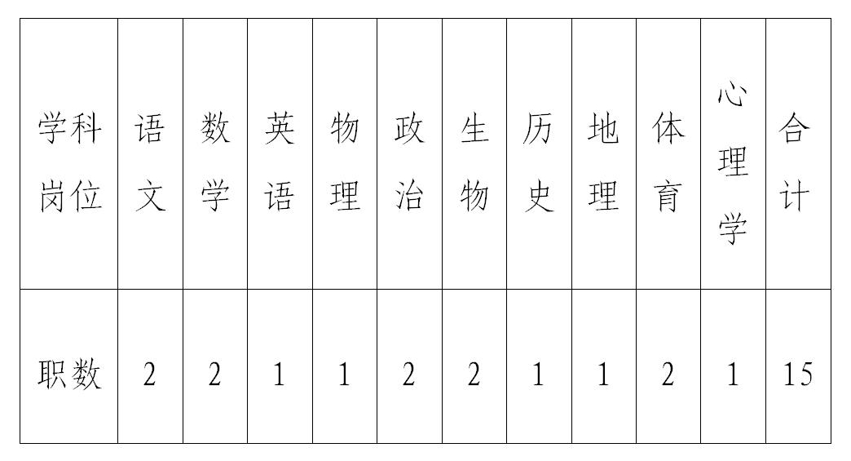

备注：各学科的具体引进数可根据实际报名情况报请开福区公开招聘公费师范生工作领导小组同意后进行调剂。